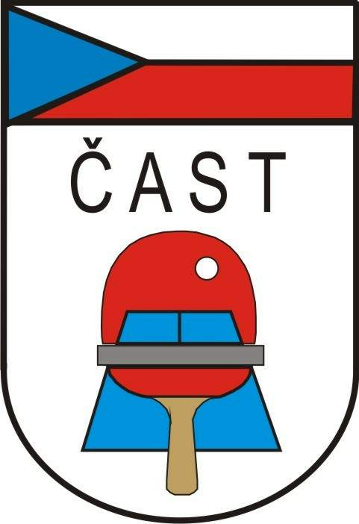
Česká asociace stolního tenisu
Komise rozhodčích

160 17 Praha 6, Zátopkova 100/2

Vratimov 5.10.2012

Věc: delegace rozhodčích na mezinárodní akce

Joola Hungarian Junior Circuit 2012

Termín: od 8. listopadu do 11. listopadu 2012

Místo: Tata - Maďarsko

Pohostinství: od 7.11. – večeře do 12.11.2012 – snídaně

Obesláno celkem: 27 rozhodčích s mezinárodní licenci

Zájem projevili: KLECKER Roman

Delegování: Klecker Roman

Předepsaný úbor : tmavomodré sako, sv. modrá košile, kravata / ITTF /, khaki kalhoty,
lehká společenská obuv /mokasíny/, odznak rozhodčího (ITTF).

Doprava : Po návratu zašlete vyplněný cestovní příkaz na potvrzení předsedovi KR ČAST společně se zprávou z turnaje ( dle Metodického pokynu pro působení rozhodčích na mezinárodních akcích).

